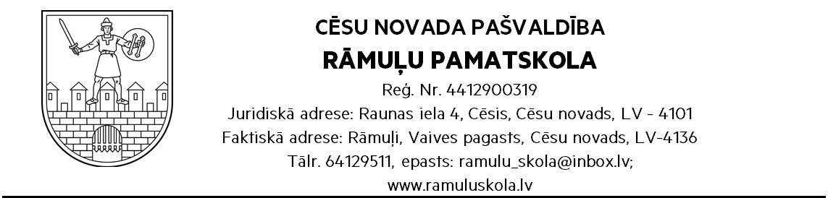
CĒSU NOVADS
Apstiprināts
Rāmuļu pamatskolas
rīkojums Nr.1-11/25 24.08.2020.

RĀMUĻU PAMATSKOLAS RĪCĪBAS PLĀNS, JA SKOLĀ VAI PII ATKLĀTS SASLIMŠANAS GADĪJUMS
Izstrādāts saskaņā ar Epidemioloģiskās drošības likumā
3. panta otro daļu, 14. panta pirmās daļas 5. punktu.
19. panta pirmo 2.¹ daļu, 19.¹pantu,
39. panta pirmo un otro daļu
Un Covid – 19 infekcijas izplatības pārvaldības likuma
4. panta 1., 2., 3., 4., 5., 6., 7., 8.,
11., 12., 13., 14. un 16. punktu
(Grozīta ar MK 28.07.2020. noteikumiem Nr. 460
- Ja izglītojamajam, atrodoties Rāmuļu pamatskolā ( turpmāk - Iestāde), parādās akūtas elpceļu infekcijas slimības pazīmes (drudzis, klepus, elpas trūkums), Iestāde:
- izolē izglītojamo skolas medmāsas kabinetā, pirmsskolniekus - neapdzīvotā internāta istabā, un ja nepieciešams atbilstoši izglītojamā vecumam, nodrošina tā paša pieaugušā, kas kontaktējās ar izglītojamo pirms tam, klātbūtni. Lai novērstu darbinieka inficēšanās risku izglītojamais lieto sejas masku vai deguna un mutes aizsegu, bet darbinieks – medicīnisko sejas masku;
- sazinās ar izglītojamā vecākiem vai likumiskajiem pārstāvjiem, kas nekavējoties ierodas pēc izglītojamā. Vecāki telefoniski kontaktējās ar savu ģimenes ārstu;
- izglītojamais tiks ārstēts atbilstoši veselības stāvoklim un atgriezīsies Iestādē saskaņā ar ārstējošā ārsta norādījumiem.
- Ja darbiniekam vai izglītojamam Iestādē ir konstatēti nopietni veselības traucējumi, tiek izsaukts Neatliekamās medicīniskās palīdzības dienests.
- Ja akūtas elpceļu infekcijas pazīmes konstatētas diviem vai vairāk izglītojamiem un ir radušās aizdomas par grupvieda saslimšanu, Iestāde rīkojas atbilstoši MK noteikumiem Nr.360 09.06.2020. par infekcijas slimību ierobežošanas kārtību, izolē izglītojamos, nodrošinot pieaugušā klātbūtni, lieto sejas maskas un mutes / deguna aizsegus atbilstoši iepriekš minētajam, sazinās ar izglītojamā vecākiem vai likumiskajiem pārstāvjiem un nodrošina informācijas sniegšanu telefoniski Slimību profilakses un kontroles centra (turpmāk - SPKC) attiecīgās reģionālās nodaļas epidemiologam. Kontaktus saziņai skatīt www.spkc.gov.lv.
- Ja izglītojamam vai Iestādes darbiniekam tiks konstatēta Covid – 19 infekcija, un šis gadījums būs epidemioloģiski saistīts ar konkrēto Iestādi, SPKC epidemiologi noteikts īpašus pretepidēmijas pasākumus atbilstoši konkrētajai situācijai un sniegs individuālas rekomendācijas Iestādes vadībai, iesaistītajām personām, kā arī lems par karantīnas noteikšanas nepieciešamību atsevišķai klasei vai iestādei.
Tādā gadījumā Iestādes vadītājam ir pienākums pildīt SPKC norādījumus. Iestādes vadītājs par šo faktu un saņemtajiem SPKC norādījumiem informē iestādes dibinātāju, savukārt dibinātāja pārstāvis – Izglītības kvalitātes valsts dienestu (e-pasts: ikvd@ikvd.gov.lv) par faktu, ja Iestādei tiek noteikta karantīna.

